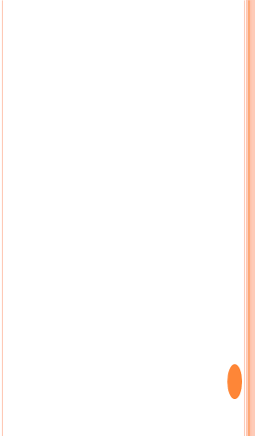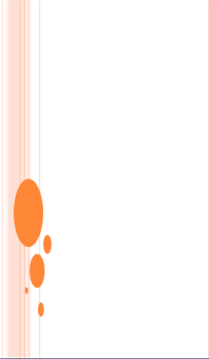

شماره تماس : 30-34276301

شماره فاکس: 34276344

نشانی الکترونیک:

[Admin@IRHK.ir](mailto:Admin@IRHK.ir)

WWW.IRHK.ir

**ضربه به شکم بدون ایجاد زخم باز**

1. از هرگونه تغییر حالت ناگهانی (مثلا از حالت نشسته به ایستاده) پرهیز کنید و هنگام برخواستن از رختخواب ابتدا برای چند دقیقه بنشینید سپس به آرامی برخیزید.
2. زمانی که در منزل تنها هستید از رفتن به حمام خودداری کنید و هنگام تنهایی در منزل همواره گوشی تلفن یا تلفن همراه خود را در دسترس و نزدیک خود قرار دهید.
3. این آسیب محدودیت غذایی برای شما ایجاد نمی کند، اما توصیه می شود برنامه غذایی خود را به شکلی تنظیم کنید که دچار یبوست نشوید چون این مساله باعث ایجاد فشار بر روی دیواره ی شکم می شود.
4. مایعات کافی مصرف کرده، به میزان مناسب آب بنوشید و از تشنگی طولانی مدت جلوگیری کنید.
5. در صورتی که در اورژانس برای شما عکس برداری ( رادیوگرافی ) یا سی تی اسکن انجام شده است، آن را تا زمان بهبود کامل نزد خود نگه دارید، زیرا در صورت بروز عوارضی مانند عفونت جهت مقایسه به آن نیاز خواهد شد.

**در صورت بروز هر یک از علائم زیر مجددا به پزشک مراجعه کنید:**

• بروز تب یا لرز

• درد بسیار شدید در کل شکم

• برجستگی یا بیرون زدن یک توده از محل زخم

• تهوع و استفراغ

• تنگی نفس یا سختی تنفس

• رنگ پریدگی، تعریق یا سرد شدن اندام ها

• سرگیجه و احساس سبکی سر

• مدفوع یا استفراغ خونی

• عدم توانایی در دفع گاز و مدفوع و بزرگ شدن شکم

• بروز کبودی در اطراف ناف یا پهلوها

• بی اشتهایی شدید یا عدم توانایی در خوردن و آشامیدن

• سرفه های شدید و ناگهانی

• ضعف و بی حالی شدید یا کاهش سطح هوشیاری

گروه هدف: بیماران



**مرکز آموزشي درماني امام رضا (ع)**



خودداری کرده و از نردبان هایی با ارتفاع مناسب به شکلی که نیاز به بالا بردن گردن و بازوها و کشیده شدن پشت و کمر نباشد استفاده کنید.

1. از بلند کردن و حمل بارها، اجسام، کیف یا کوله پشتی های سنگین و کودکان، همچنین انجام فعالیت های ورزشی شدید و سنگین، شنا کردن و دوچرخه سواری تا 4 هفته اجتناب کنید.
2. از پله ها تا حد امکان بالا نروید و در صورت لزوم این کار را به آهستگی و با تکیه بر نرده یا دیوار انجام دهید و پس از طی هر 3-2 پله مدت کوتاهی ایستاده و استراحت کنید.
3. در صورت امکان تنها از توالت فرنگی استفاده کنید (می توانید یک توالت فرنگی متحرک به شکل صندلی که در داروخانه ها موجود است جهت استفاده در مکان های مختلف تهیه کنید).
4. از رانندگی طولانی مدت خودداری نمایید.
5. از باقی ماندن در یک وضعیت طولانی به ویژه در حالت نشسته (مثلا هنگام مطالعه یا کار با کامپیوتر) خودداری کنید و هر 30-20 دقیقه یک بار وضعیت خود را تغییر داده یا چند قدم راه بروید.
6. به هیچ وجه بدون دستور پزشک اقدام به استفاده از داروهای کورتونی (انواع قرص و آمپول) به طور خودسردانه نکنید، این داروها می توانند عوارض خطرناک و مهمی ایجاد کنند که اغلب درمان پذیر نیستند.
7. در صورتی که برای درمان سایر بیماری ها داروی خاصی به طور مداوم مصرف می کنید (مثل انواع ترکیبات کورتون دار) به هیچ وجه شخصا اقدام به قطع یا تغییر میزان مصرف آن نکنید و جهت ادامه ی درمان با پزشک مشورت کنید.
8. هنگام استراحت، به پهلو یا پشت بخوابید و از خوابیدن روی شکم خودداری کنید.
9. از انجام فعالیت های جسمی شدید، سنگین و طولانی مدت که باعث فشار یا ضربه به شکم و پهلوها می شود در طول 4-2 هفته ی آینده خودداری کنید.
10. از انجام فعالیت هایی که نیاز به بالا نگه داشتن سر، شانه ها و بازوها و کشیده شدن پشت و کمر به سمت بالا دارد (مثل آویزان کردن پرده ها، تعویض لامپ لوسترها، برداشتن اجسام از قفسه های بلند)

**پس از ترخیص تا هنگام بهبودی به نکات و توصیه ای زیر توجه کنید:**

1. درد ناحیه ی دیواره شکم و عضلات آن معمولا پس از 3-2 روز بهبود نسبی می یابد اما گاهی تا دو هفته ادامه پیدا می کند.
2. از استراحت مداوم در بستر بیش از 2-1 روز پرهیز کنید و به فعالیت های روزمره ی خود باز گردید، چون استراحت طولانی مدت باعث ضعف و خشکی عضلات می شود (البته از انجام حرکات و فعالیت های سریع، ناگهانی، طولانی مدت، پیوسته و شدید که باعث فشار مستقیم بر شکم یا تشدید درد می شوند اجتناب کنید).
3. جهت کنترل درد از ترکیبات استامینوفن استفاده کنید، در صورتی که هنگام ترخیص داروی خاصی برای شما تجویز شده است تنها همان دارو را مصرف نمایید، توجه کنید که استفاده از ترکیبات حاوی آسپرین یا بروفن ممکن است باعث بروز خونریزی شود.